

**EVALUACION CARDIOVASCULAR PRE-OPERATORIA**

**DATOS GENERALES**

Nombre: LUZ DEL ALBA SALAZAR Sexo: fem Edad: 36 anos Fecha: 28/ 1/2022

Tipo de Cirugía: REDUCCION DE MAMA Y LEVANTAMIENTO SIN IMPLANTES. LIPO Y BBL Referido por: Dr. JAIRO ULERIO

**Síntomas y evolución: ASINTOMATICA CARDIOVASCULAR**

**Antecedentes personales patológicos: NEGADO**

**Alergias: NEGADO**

*G2 A0 P0 C2 FUM: ENERO 19*

*Cirugías: 2 CESAREA/ ABDOMINOPLASTIA, LIPO Y BBL 2019*

*Transfusiones: NEGADO*

***Otros: NIEGA INFECCION PREVIA POR COVID***

***Antecedentes******Familiares***

*Padre:*VIVO/ HTA / DM TIPO II *Madre: VIVA/ HTA Hermanos: Vivos/ spa*

**Hábitos tóxicos:**

*Tabaco: NO Alcohol: SOCIALMENTE Drogas: NO Hookah: NO*

**Antecedentes Medicamentosos**

VACUNADA 2 DOSIS, ULTIMA DOSIS AGOSTO/ HIERRO

**Examen físico:**

***Inspección****: actualmente paciente conciente , orientada en las tres esferas psiquicas, eupneica, hidratada, afebril.*

***Signos vitales:*** *BD TA. 110/ 70 mmHg BI TA. 110/70.mmHg FC 68 L /m FR16 r/m*

**Cabeza:** Normocéfalo, no masas, ni cicatrices, no adenopatías.

**Cuello:** Cilíndrico, simétrico, pulsos carotideos bilaterales de buena amplitud y forma , no soplos, no masas.

**Corazón:** Ruidos cardiacos regulares, R1 y R2 de buen tono e intensidad, no R3, ni R4, no soplos

**Pulmón:** Buena expansibilidad en ambos campos pulmonares y sus tres caras; murmullo vesicular presente, no ruidos agregados.

**Abdomen:** Plano panículo adiposo, depresible, no dolor a la palpación, no visceromegalia, no masas, no soplos.

***Extremidades:*** *Simétricas, pulsos periféricos bilaterales de buena amplitud y forma, no edema.*

***Examen Neurológico:*** *Sin alteraciones.*

**Procedimientos**

**EKG RITMO SINUSAL DENTRO DE LIMITES NORMALES , FC: 87 L/M**

**Rx Tórax PA : DENTRO DE LIMITES NORMALES**

**Ecocardiograma: NO SOLICITADO**

**Analíticas: ver anexos, ELEVACION DE LA TRANSAMINASAS, VALORAR REPETIR**

**Diagnósticos: CORAZON SANO**

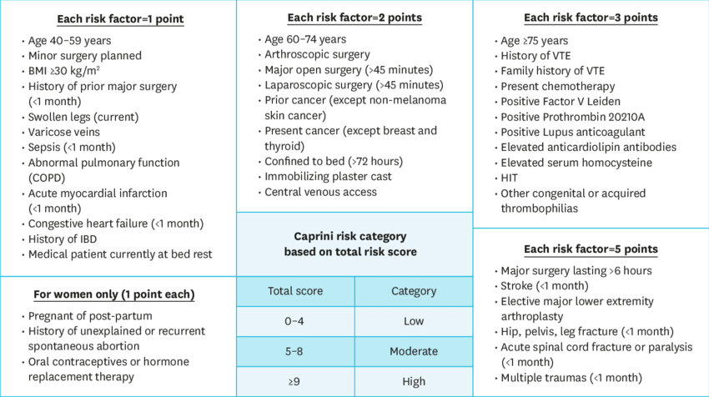

***Riesgo Cardiovascular asociado a procedimiento quirúrgico:*** *Bajo*

***Riesgo de TEV según escala de Caprini:*** *Bajo4 Pts.*

***Riesgo Cardiovascular del paciente según índice de Lee:***  *Bajo*

***Conclusiones:*** No contraindicamos procedimiento quirúrgico desde el punto de vista cardiovascular***.***

**Recomendaciones:**

1. CORTO TIEMPO QUIRURGICO Y ANESTESICO
2. HBPM 40 MGS , POR VIA SC C/ 24 HRS POR 10 DÍAS, INICIAR ANTES DE LAS 6 HRS TRAS EL POSTQUIRURGICO.
3. MEDIAS DE COMPRESIÓN ELÁSTICA
4. DEAMBULAR PRECÓZMENTE BAJO SUPERVISIÓN.
5. SIGNOS VITALES C/6 HRS EN POST OP.
6. MONITORIZAR OXIMETRIA EN POST OP
7. INSPIROMETRIA INCENTIVA
8. VIGILAR HIDRATACION Y DIURESIS
9. SEGUIR ORDENES DE OTROS DEPARTAMENTOS.
10. AVISAR ANTE EVENTUALIDAD*.*



*Dra. Yovanka Abreu Feliz*

Cardiologa- Ecocardiografista